**Tiếng Việt 2 cánh diều Bài 3: Chơi bán hàng**

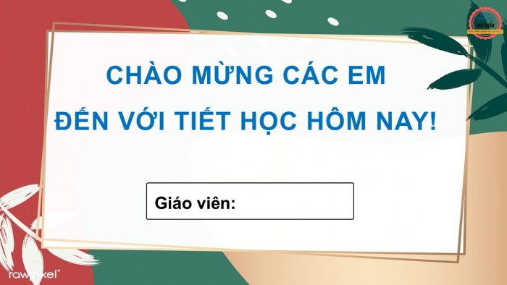

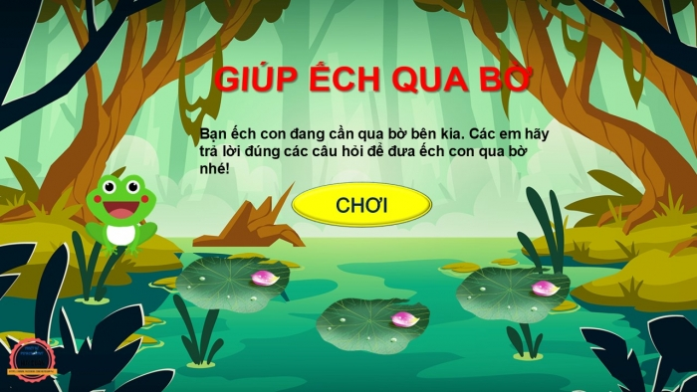

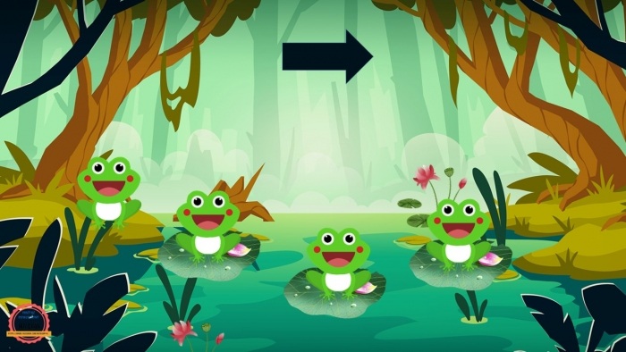

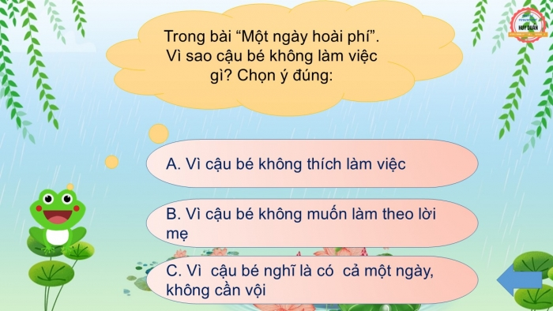

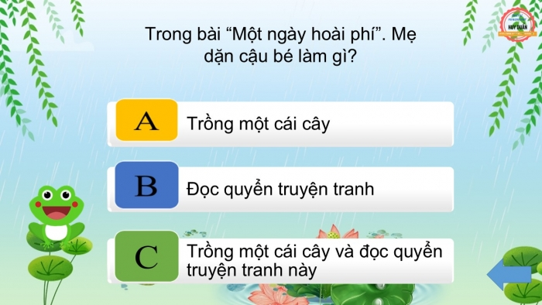

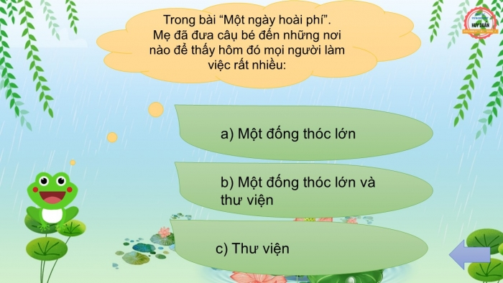

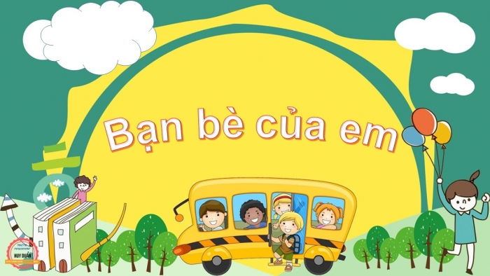

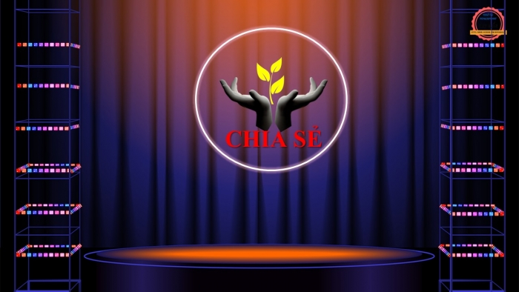

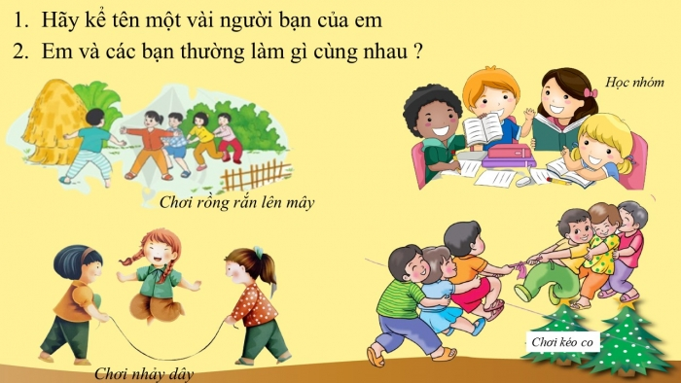

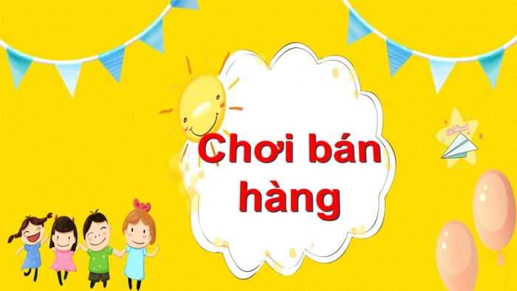

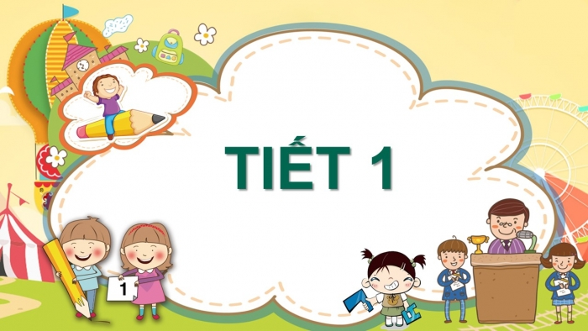

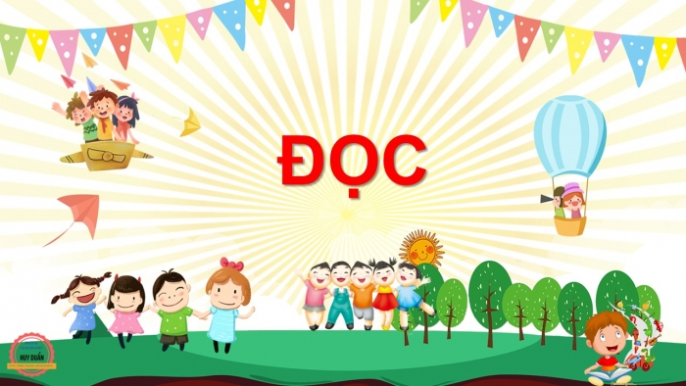

**CHÀO MỪNG CÁC EM**

**ĐẾN VỚI TIẾT HỌC HÔM NAY!**

**Giáo viên:Phạm Thị Hương**

**GIÚP ẾCH QUA BỜ**

**Bạn ếch con đang cần qua bờ bên kia. Các em hãy trả lời đúng các câu hỏi để đưa ếch con qua bờ nhé!**

CHƠI

Trong bài “Một ngày hoài phí”. Vì sao cậu bé không làm việc gì? Chọn ý đúng:

A. Vì cậu bé không thích làm việc

B. Vì cậu bé không muốn làm theo lời mẹ

C. Vì cậu bé nghĩ là có cả một ngày, không cần vội

Trong bài “Một ngày hoài phí”. Mẹ dặn cậu bé làm gì?

Trồng một cái cây

Đọc quyển truyện tranh

Trồng một cái cây và đọc quyển truyện tranh này

Trong bài “Một ngày hoài phí”.

Mẹ đã đưa câụ bé đến những nơi nào để thấy hôm đó mọi người làm việc rất nhiều:

a) Một đống thóc lớn

b) Một đống thóc lớn và thư viện

c) Thư viện

**Bạn bè của em**

**CHIA SẺ**

* Hãy kể tên một vài người bạn của em
* Em và các bạn thường làm gì cùng nhau ?

*Chơi rồng rắn lên mây*

*Học nhóm*

*Chơi nhảy dây*

*Chơi kéo co*

**Chơi bán hàng**

**TIẾT 1**

**ĐỌC**

**Chơi bán hàng**

Bé Hương và bé Thảo

Rủ nhau chơi bán hàng

Hương có củ khoai lang

Nào, Thảo mua đi nhé.

Thảo cười như nắc nẻ

Nhặt một chiếc lá rơi

Tớ tả đủ tiền rồi

Được mang về rồi chứ?

Rổi Thảo bẻ hai nửa

Mời người bán ăn chung

Vị bùi khoai đất bãi

Thơm ngọt ngào chiều đông.

NGUYỄN VĂN THẮNG

**Đọc bài**

**Chơi bán hàng**

Bé Hương và bé Thảo

Rủ nhau chơi bán hàng

Hương có củ khoai lang

Nào, Thảo mua đi nhé.

Thảo cười như nắc nẻ

Nhặt một chiếc lá rơi

Tớ tả đủ tiền rồi

Được mang về rồi chứ?

Rổi Thảo bẻ hai nửa

Mời người bán ăn chung

Vị bùi khoai đất bãi

Thơm ngọt ngào chiều đông.

NGUYỄN VĂN THẮNG

**LUYỆN ĐỌC**

khoai lang

nắc nẻ

chiếc lá

ngọt ngào

***Cười như nắc nẻ:***

cười giòn, liên tục.

***Bùi:***

có vị ngọt, hơi béo.

***Bãi:***

khoảng đất bồi ở ven sông, ven biển hoặc nổi lên giữa dòng nước lớn

**Chơi bán hàng**

Bé Hương và bé Thảo

Rủ nhau chơi bán hàng

Hương có củ khoai lang

Nào, Thảo mua đi nhé.

Thảo cười như nắc nẻ

Nhặt một chiếc lá rơi

Tớ tả đủ tiền rồi

Được mang về rồi chứ?

Rồi Thảo bẻ hai nửa

Mời người bán ăn chung

Vị bùi khoai đất bãi

Thơm ngọt ngào chiều đông.

NGUYỄN VĂN THẮNG

**Bài thơ chia làm mấy đoạn**

**ĐỌC ĐOẠN**

**1**

**2**

**3**

**Chơi bán hàng**

Bé Hương và bé Thảo

Rủ nhau chơi bán hàng

Hương có củ khoai lang

Nào, Thảo mua đi nhé.

Thảo cười như nắc nẻ

Nhặt một chiếc lá rơi

Tớ tả đủ tiền rồi

Được mang về rồi chứ?

Rổi Thảo bẻ hai nửa

Mời người bán ăn chung

Vị bùi khoai đất bãi

Thơm ngọt ngào chiều đông.

NGUYỄN VĂN THẮNG

**ĐỌC TOÀN BÀI**